Spring 是一个开源框架，是为了解决企业应用程序开发复杂性由Rod Johnson创建的。框架的主要优势之一就是其分层架构，分层架构允许使用者选择使用哪一个组件，同时为 J2EE 应用程序开发提供集成的框架。Spring使用基本的JavaBean来完成以前只可能由EJB完成的事情。然而，Spring的用途不仅限于服务器端的开发。从简单性、可测试性和松耦合的角度而言，任何Java应用都可以从Spring中受益。

一、Spring Mvc环境的搭建

到Spring的官网下载相应的jar包

二、新建一个web项目

新建一个工程File->New->Project

选择Web->Dynamic Web Project

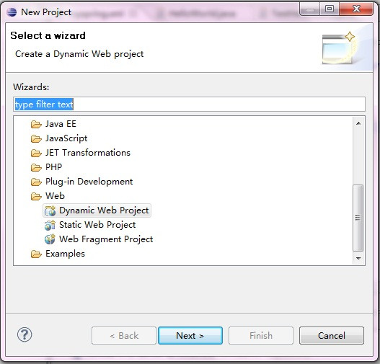

例如：在项目下新建lib文件夹，将相应的jar包添加到lib中

引入jar包暖瓶状态：

在eclipse里面添加引用。在工程上右键，选择Properties，出现如图：

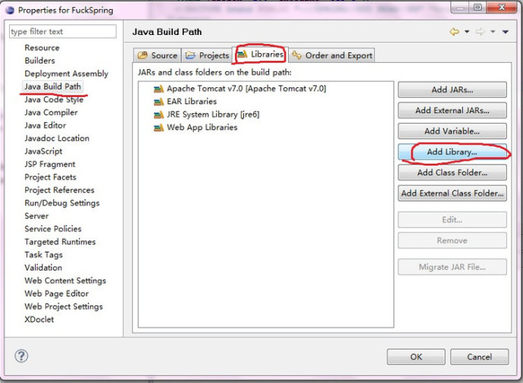

左边选择Java Build Path，中间选择Libraries ，右边选择Add Library。然后在弹出新的框里面选择user libaries->new，名字随便取，比如 LibrariesForFuckSpring，然后确定。在如下画面，选中LibrariesForFuckSpring，点击Add JARs

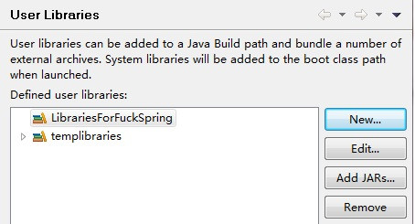

这样lib文件夹下面的commons-logging.jar和spring.jar就引用进来了

如图：

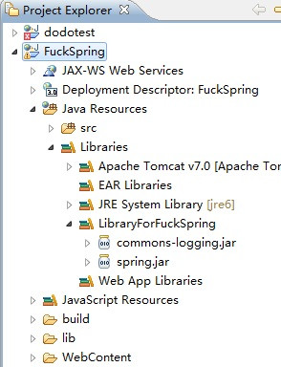

三、创建数据库连接文件db-config.properties

以MySql为例：

db.url= jdbc:mysql://localhost1:3306/test

db.username=root

db.password=000000

db.dirverClass= com.mysql.jdbc.Driver

四、创建spring配置文件

applicationContext.xml名字自定，一般是Spring.xml

配置截图：

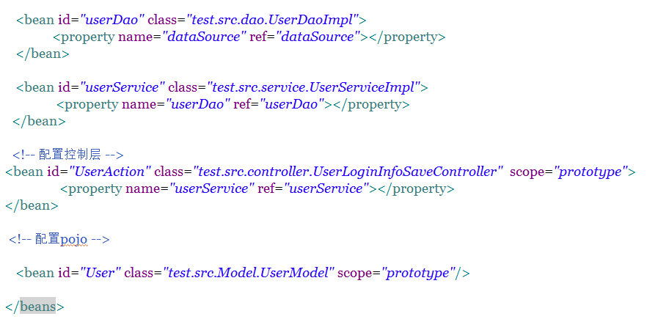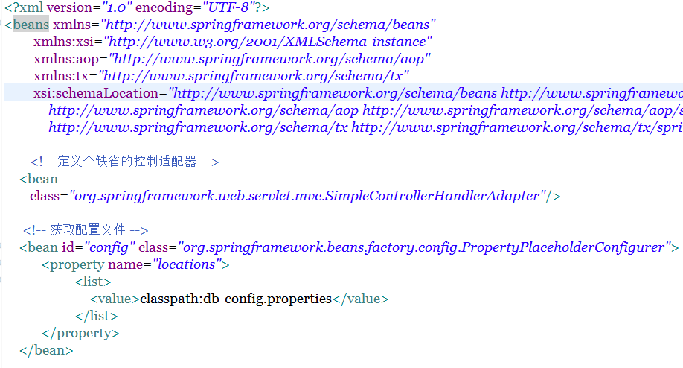

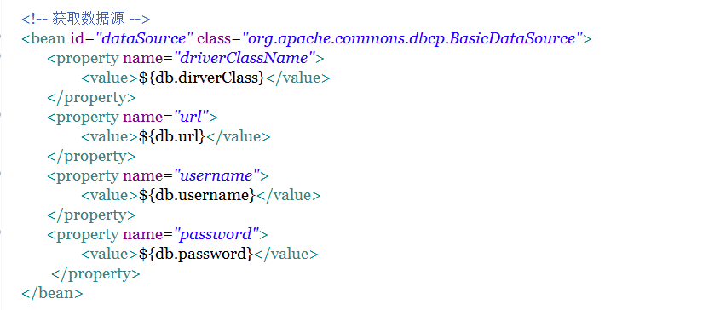

五、创建springMVC-servlet配置文件（SpringMVC的配置文件）

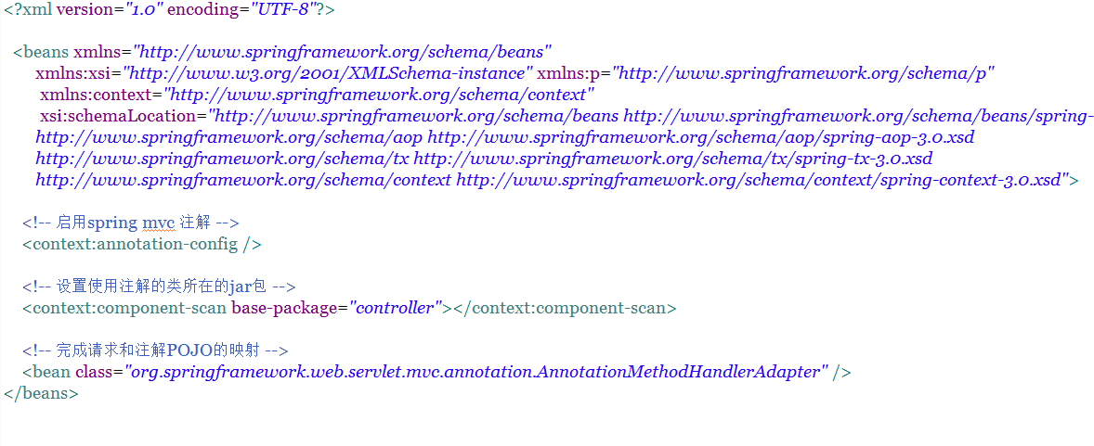

六、配置web.xml

Web.xml一般存放在如下位置

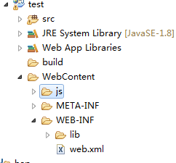

配置内容主要为:

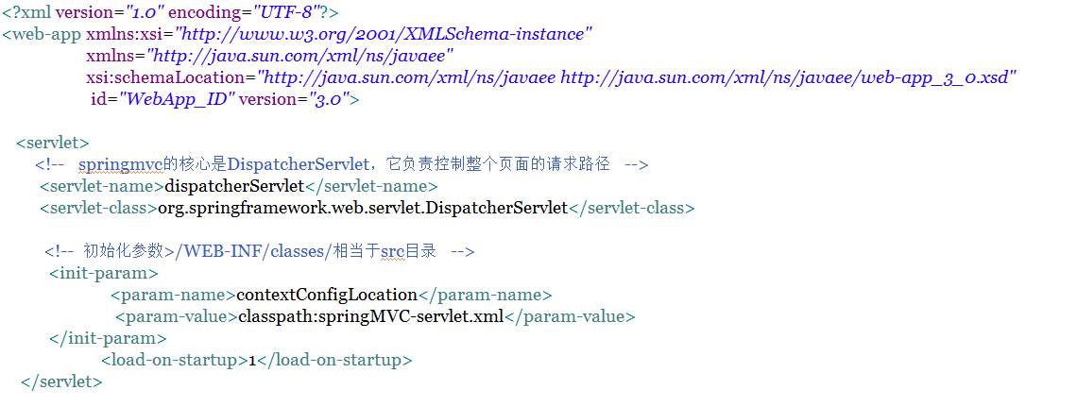

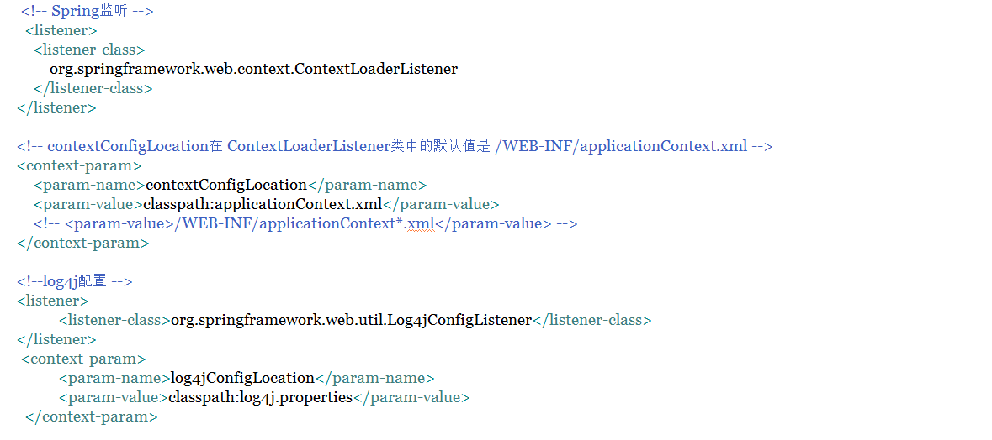

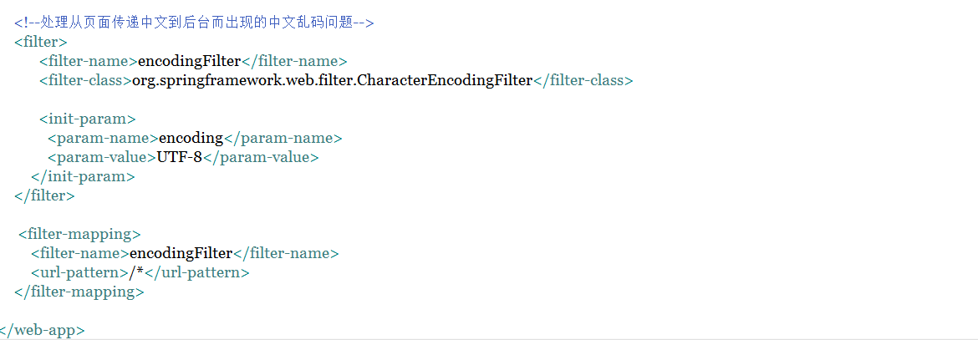

七、驱动包的使用

1. 使用spring自带的DriverManagerDataSource

因为已经写了db.properties这里的配置只是示例

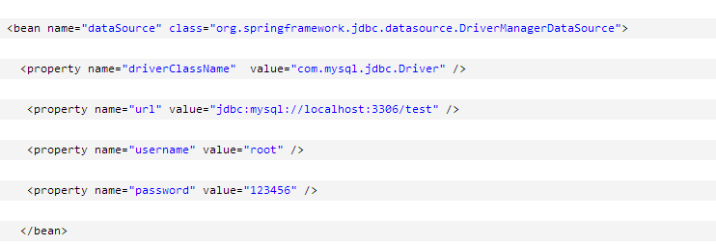

2.C3P0数据源。

需要使c3p0的核心jar包,我使用的是c3p0-0.9.1.jar,比较稳定，推荐使用。

一般在下载hibernate的时候会自带一个，在hibernate-release-4.3.0.Final\lib\optional\c3p0路径可以找到。

3. dbcp

使用apache的dbcp插件连接数据库 需要下载的jar包：commons-dbcp.jar，commons-pool.jar,commons-collection.jar

4.使用hibernate数据源

需要hiberante核心jar包,我使用的hibernate1的版本是

hibernate-release-4.3.0.Final.spring一般与hiberante做搭档，数据库连接方式写在hiberante的配置文件中，在spring管理hibernate中的配置文件中，直接读取hibernate核心配置文件即可。在使用hibernate连接数据库的时候需要读取hibernate.cfg.xml的配置文件和相应的实体类.

八、引入Spring JDBC辅助类JDBCTemplete

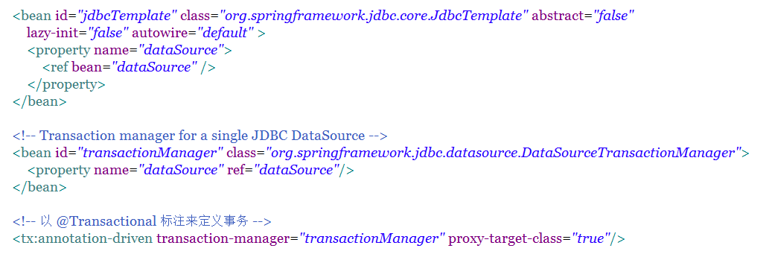

九·、这里基本环境就已经搭建完毕了我们就可以开发了

Model

Service

DAO

Controller 我一般采用result风格@Controller

url地址采用@RequestMapping

最终项目结构如下图：

